**12月6日今日动态**

**出勤**：本班今日出勤人数29人。今日2人未来园。

**1.区域活动**

|  |  |
| --- | --- |
| **C:\Users\Tony\Desktop\动态照片\IMG_1019.JPGIMG_1019**  妞妞、萱萱、恬恬用乐高积木搭建各种交通工具；宸宸用万能点和蓝管拼接成立方体，然后用海绵片装饰。 | **C:\Users\Tony\Desktop\动态照片\IMG_1020.JPGIMG_1020**  希希看农场里有什么，一页一页翻看，并打开小天窗看看里面是什么；小小在创编故事并画下来。 |
| **C:\Users\Tony\Desktop\动态照片\IMG_1021.JPGIMG_1021**  伊一玩七巧板，用七巧板拼搭各种造型；朋朋玩采购，根据任务卡拿相应数量的物体，叮当玩动物大酒店。 | **C:\Users\Tony\Desktop\动态照片\IMG_1022.JPGIMG_1022**  阳阳、多多玩俄罗斯方块，逐个拼上去，看看能否铺满；棒棒和点点玩磁力片拼小车。 |
| **C:\Users\Tony\Desktop\动态照片\IMG_1021.JPGIMG_1021**  一一、舒舒、果果、琪琪在绘画，他们都画了小朋友在草地上玩耍，舒舒还用太空泥做了小蛋糕和花朵。 | **C:\Users\Tony\Desktop\动态照片\IMG_1021.JPGIMG_1021**  嘉辰、小豆豆、安安和橙子在搭建环球港，他们用圆柱作为支柱往上搭建。 |

**2.值日生工作：**

**今日值日生：**

**发餐盘和小毛巾的是贺健宸，发筷子的是高羽安，小朋友们的值日生工作做得很认真喔！**

|  |  |
| --- | --- |
| **C:\Users\Tony\Desktop\动态照片\IMG_1027.JPGIMG_1027C:\Users\Tony\Desktop\动态照片\IMG_1027.JPGIMG_1027** | **C:\Users\Tony\Desktop\动态照片\IMG_1027.JPGIMG_1027** |

**3.集体活动**

**美术：我设计的篮球**

这是一节装饰活动，标准篮球花纹由两条相交垂直的线以及u型线组成，花纹丰满，边角结合紧密。随着时间的推移，越来越多不同颜色、花纹的儿童篮球也随之出现，他们在原有线条的基础上进行了设计。本次活动在引导幼儿观察篮球花纹的基础上，让幼儿利用不同的线条和图形的组合起来或者使用间隔花纹围绕篮球线条的四周进行有规律的装饰，并用鲜明的颜色表现出来。**左轶萱、李梓朋、郭颜睿、邵崔钰、徐亿涵、赵希羽、张漪乐、朱琪玥、陈竞泽、夏天一、郭煜霖、李兴琪、陈艺萱、贺健宸、肖尧、宋恬恬、秦修诚**能感受篮球的图案美、色彩美并大胆尝试表现；**赵毓宁、杨梦露、张嘉辰、王紫妍、焦云舒、李伊一、张一嘉、秦苏安、杨佳伊、李子木、罗景宸、高羽安**能够运用多种线条、图形等简单图案有规律的表现篮球。

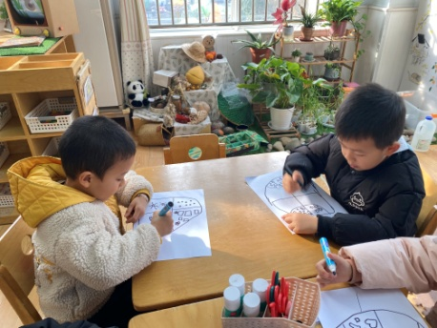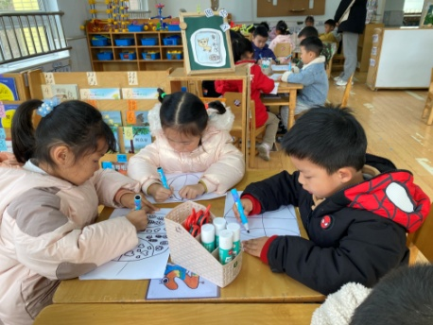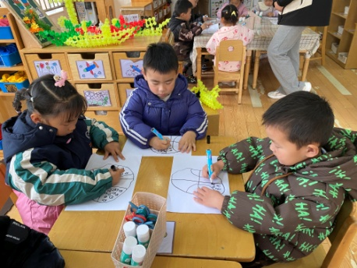

**4.户外活动**

我们今日在沙坑游戏，一起来看看孩子们的游戏情况吧。

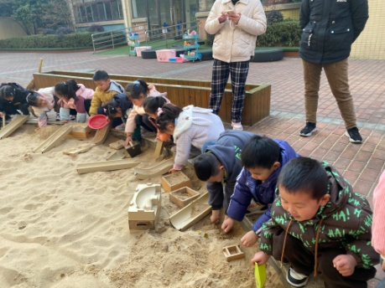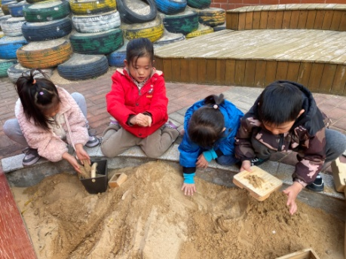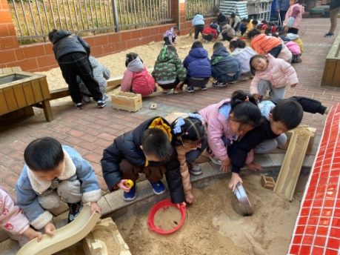

小朋友们有的在用工具舀沙子，有的在用手堆沙子，有的把沙子放堆到管子里，看看沙子会不会滑下来。

**5.生活观察：**

**观察时间：**2023.12.6

**观察对象：**中三班今日来园幼儿

**观察者：**耿佳、邹洁、丁丹娜

**观察目的：**具有良好的生活习惯与生活能力（指向能力）

**观察内容：**

①坚持午睡

②主动饮用白开水

③游戏后整理好玩具

④按时进餐（点心、午餐）

**观察背景：**

纵观幼儿在园一日生活中的各种小事 ，已经进行了一段时间的“具有良好的生活习惯与生活能力”观察记录。旨在让幼儿保持有规律的生活，养成良好的作息、饮食、卫生习惯。如：早睡早起、每天午睡、按时进餐、吃好午餐等。

**（备注：家园共同合作，才是最高效的方式呀！）**

|  |  |  |  |  |
| --- | --- | --- | --- | --- |
| 儿童 | 坚持午睡 | 水杯喝完 | 整理好玩具 | 用好点心、吃完午餐 |
| **张一嘉** | ★ | ★ | ★ | ★ |
| **贺健宸** | ★ | ★ | ★ | ★ |
| **秦苏安** | ★ | ★ | ★ | ★ |
| **高羽安** | ★ | ★ | ★ | ★ |
| **徐佳禾** | 请假 |  |  |  |
| **肖尧** | ★ | ★ | ★ | ★ |
| **杨梦露** | ★ | ★ | ★ | ★ |
| **王凝音** | 请假 |  |  |  |
| **李子木** | ★ | ★ | ★ | ★ |
| **焦云舒** | ★ | ★ | ★ | ★ |
| **李兴琪** | ★ | ★ | ★ | ★ |
| **陈艺萱** | ★ | ★ | ★ | ★ |
| **杨佳伊** | ★ | ★ | ★ | ★ |
| **朱琪玥** | ★ | ★ | ★ | 进餐略慢 |
| **赵希羽** | ★ | ★ | ★ | ★ |
| **陈竞泽** | ★ | ★ | ★ | ★ |
| **徐亿涵** | ★ | ★ | ★ | ★ |
| **罗景宸** | ★ | ★ | ★ | ★ |
| **左轶萱** | ★ | ★ | ★ | ★ |
| **张漪乐** | ★ | ★ | ★ | ★ |
| **王紫妍** | ★ | ★ | ★ | ★ |
| **夏天一** | ★ | ★ | ★ | ★ |
| **邵崔钰** | ★ | ★ | ★ | ★ |
| **郭煜霖** | ★ | ★ | ★ | ★ |
| **郭颜睿** | ★ | ★ | ★ | ★ |
| **李梓朋** | ★ | ★ | ★ | ★ |
| **李伊一** | ★ | ★ | ★ | ★ |
| **赵毓宁** | ★ | ★ | ★ | ★ |
| **张嘉辰** | ★ | ★ | ★ | ★ |
| **宋恬恬** | ★ | ★ | ★ | ★ |
| **秦修诚** | ★ | ★ | ★ | 回家 |

**6.温馨提示**

近来流感等传染病流行，请各位家长为幼儿每日来园前做好健康监测，若出现发热、干咳、乏力、咽痛等不适症状时及时告知，假期尽量少去人群密集的地方。谢谢大家的配合～